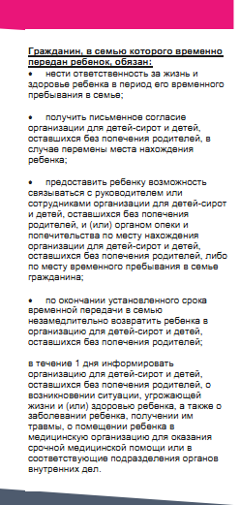
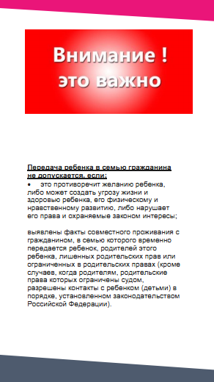
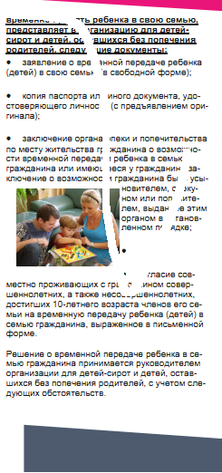
Передача ребенка в семью гражданина
не допускается, если:
это противоречит желанию ребенка,
либо может создать угрозу жизни и
здоровью ребенка, его физическому и
нравственному развитию, либо нарушает
его права и охраняемые законом интересы;
выявлены факты совместного
проживания с гражданином, в семью которого временно передается ребенок, родителей этого ребенка, лишенных родительских прав или ограниченных в родительских правах (кроме случаев, когда родителям, родительские права которых ограничены судом, разрешены контакты с ребенком (детьми) в порядке, установленном законодательством Российской Федерации).

Гражданин, в семью которого временно передан ребенок, обязан:
нести ответственность за жизнь и
здоровье ребенка в период его временного
пребывания в семье;
получить письменное согласие
организации для детей-сирот и детей,
оставшихся без попечения родителей, в
случае перемены места нахождения
ребенка;
предоставить ребенку возможность
связываться с руководителем или
сотрудниками организации для детей-сирот
и детей, оставшихся без попечения
родителей, и (или) органом опеки и
попечительства по месту нахождения
организации для детей-сирот и детей,
оставшихся без попечения родителей, либо
по месту временного пребывания в семье
гражданина;
по окончании установленного срока
временной передачи в семью незамедлительно возвратить ребенка в организацию для детей-сирот и детей, оставшихся без попечения родителей;
в течение 1 дня информировать
организацию для детей-сирот и детей,
оставшихся без попечения родителей, о
возникновении ситуации, угрожающей
жизни и (или) здоровью ребенка, а также о
заболевании ребенка, получении им
травмы, о помещении ребенка в
медицинскую организацию для оказания
срочной медицинской помощи или в
соответствующие подразделения органов
внутренних дел.
Передача ребенка в семью гражданина
не допускается, если:
это противоречит желанию ребенка,
либо может создать угрозу жизни и
здоровью ребенка, его физическому и
нравственному развитию, либо нарушает
его права и охраняемые законом интересы;
выявлены факты совместного
проживания с гражданином, в семью которого временно передается ребенок, родителей этого ребенка, лишенных родительских прав или ограниченных в родительских правах (кроме случаев, когда родителям, родительские права которых ограничены судом, разрешены контакты с ребенком (детьми) в порядке, установленном законодательством Российской Федерации).

Гражданин, желающий временно принять ребенка в свою семью, представляет в организацию для детей-сирот и детей, оставшихся без попечения родителей, следующие документы:
заявление о временной передаче ребенка (детей) в свою семью (в свободной форме);
копия паспорта или иного документа, удостоверяющего личность (с предъявлением оригинала);
заключение органа опеки и попечительства по месту жительства гражданина о возможности временной передачи ребенка в семью гражданина или имеющееся у гражданина заключение о возможности гражданина быть усыновителем, опекуном или попечителем, выданное этим органом в установленном порядке;
согласие совместно проживающих с гражданином совершеннолетних, а также несовершеннолетних, достигших 10-летнего возраста членов его семьи на временную передачу ребенка (детей) в семью гражданина, выраженное в письменной форме.
Решение о временной передаче ребенка в се-
мью гражданина принимается руководителем
организации для детей-сирот и детей, остав-
шихся без попечения родителей, с учетом сле-
дующих обстоятельств:

